BAB I PENDAHULUAN

Latar Belakang Masalah
Model Pembelajaran Project Based Learning merupakan salah satu model pembelajaran inovatif yang melibatkan siswa secara aktif untuk membangun pengetahuannya secara mandiri dengan mediasi teman sebayanya dalam kelompok untuk menyelesaikan suatu proyek yang dirancang oleh guru (Muzria & Indrawati, 2020). Menurut (Diana et al., 2021) Salah satu model pembelajaran yang menuntut siswa untuk langsung menyusun pengetahuannya melalui pengalamannya adalah pembelajaran berbasis proyek (PjBL). Model pembelajaran Project Based Learning sangat penting untuk meningkatkan kualitas aktivitas siswa dan mengandung beberapa proses pembelajaran yang berbeda. Penerapan PjBL akan mendorong peningkatan kemampuan siswa dalam belajar konseptual (Astuti et al., 2019).
Sintaksi PjBL juga dapat merangsang siswa untuk berpartisipasi aktif dalam pembelajaran untuk memaksimalkan pemahaman dan kapasitas berpikir kritis dan kreatif. Latihan pembelajaran berbasis proyek dapat direncanakan berdasarkan realitas yang ada dan imajinasi siswa dan pendidik, tanpa mengabaikan struktur sintaksis PjBL (Zulyusri et al., 2023). Model pembelajaran PjBL juga memiliki kelebihan dalam meningkatkan kebiasaan belajar dan memotivasi siswa untuk berpikir secara orisinal dalam memecahkan suatu masalah dalam kehidupan nyata (Fitriyah & Ramadani, 2021).

PjBL diharapkan dapat memberikan kesempatan kepada siswa meningkatkan dan menggali rasa ingin tau siswa untuk mendalami serta mengetahui lebih dalam terkait materi yang sudah disampaikan dengan berbagai cara yang bermakna bagi dirinya dan melakukan eksperimen secara kolaboratif dan diharapkan mampu meningkatkan kemampuan peningkatan kreativitas siswa dan hasil belajar siswa, sehingga kegiatan pembelajaran tidak lagi berjalan satu arah dan siswa bisa mengembangkan pemahaman serta kreativitas dari materi (Mega Farihatun et al., 2019).
Siswa cenderung menjadi lebih semangat dan mudah memahami pelajaran ketika guru menggunakan model pembelajaran yang mengarahkan siswa untuk membuat suatu proyek atau karya. siswa akan lebih aktif dan kreatif, siswa juga terlihat lebih kompak dalam bekerja sama dengan siswa lainnya, sehingga proses pembelajaran menjadi menarik dan menyenangkan (Ashriah et al., 2020).
Pembelajaran berbasis proyek memungkinkan siswa untuk mendiskusikan masalah, merencanakan, memecahkan masalah, mengambil keputusan, dan menerapkan pembelajaran ini ke situasi dunia nyata. Hasil akhir proyek dapat berupa produk,atau barang yang dibuat oleh setiap siswa dalam kelompok Pembelajaran matematika berfokus pada kemampuan untuk memahami konsep dan ide-ide yang diperlukan untuk menyelesaikan masalah dalam matematika akibatnya Sebagian besar siswa kurang menyukai matematika, sehingga pelajaran yang diberikan guru sulit dipahami siswa dan berakibat pada rendahnya prestasi belajar siswa tersebut (Ayu et al., 2021).

Siswa akan mengerti jika diberi arahan terlebih dahulu. Kebanyakan siswa sulit untuk mengerti yang disampaikan guru apalagi materi yang disampaikan adalah penjabaran dari suatu rumus. Siswa merasa sukar untuk menjabarkan rentetan rumus yang ada pada pelajaran matematika (Rosyidah, 2023). Pemahaman konsep matematis memiliki peran penting dalam proses pembelajaran karena dapat berpengaruh pada hasil belajar siswa dimana ketika siswa tersebut memiliki pemahaman konsep matematis mereka lebih mudah untuk menyelesaikan suatu masalah matematika (Susanti & Susanti, 2023).
Ada banyak alasan mengapa siswa tidak memahami konsep matematika dengan baik, salah satunya adalah gaya pembelajaran guru sehingga Siswa tidak aktif dan tidak memperhatikan pelajaran. Alasan lainnya mengapa siswa kurang memahami konsep matematika, yaitu pembelajaran yang terpusat pada guru dan siswa menjadi kurang aktif saat belajar. Untuk memulai pelajaran, guru memberikan materi, menjelaskan topik, contoh, latihan soal, dan tugas kepada siswa. Contohnya yaitu ketika guru menanyakan apakah siswa paham,mereka diam, dan guru menjawab bahwa siswa paham walaupun tidak yakin.guru tersebut kemudian melanjutkan diskusinya (S. R. Putri et al., 2023).
Kesulitan siswa dalam memahami konsep matematis juga salah satunya karena guru masih menggunakan model pembelajaran konvensional dalam proses pembelajaran yaitu berpusat Dalam model pembelajaran konvensional, guru lebih berperan aktif sebagai penyampai informasi. Akibatnya siswa kurang aktif dan berinisiatif untuk memperoleh pengetahuan. Banyak siswa yang belum paham materi yang diajarkan, hal ini dikarenakan banyaknya siswa yang terjebak dalam kondisi pembelajaran yang menggunakan metode ceramah (Ashriah et al., 2020). Namun demikian, banyak guru telah menggunakan berbagai model belajar

mengajar, seperti Problem Based Learning (PBL), Kooperatif, dan Discovery Learning.
Namun dikarenakan tingkat antusiasme siswa yang rendah, kurangnya komponen pendukung yang tepat, dan kurangnya variasi metode pembelajaran, pembelajaran masih belum mencapai hasil terbaik. Siswa kurang memahami konsep matematika karena mereka menghafal rumus dan contoh dari pada memahami konsep yang diajarkan (Nurani et al., 2021). Agar mereka dapat menyelesaikan masalah matematika, setiap siswa harus memiliki kemampuan pemahaman konsep yang baik. Namun Pada kenyataannya, sejumlah besar siswa di Indonesia masih kesulitan memahami konsep matematika.
Demikian juga permasalahan juga terjadi di Sekolah MTs Al- Mahruz dimana siswa kelas VIII-A juga mengalami kesulitan dalam memahami konsep matematis pada materi statistika. Hal ini di perkuat dengan hasil yang di peroleh pada saat melakukan tes kemampuan awal yang sebagian peserta didik tidak dapat menjawab soal dengan benar seperti pada gambar berikut.
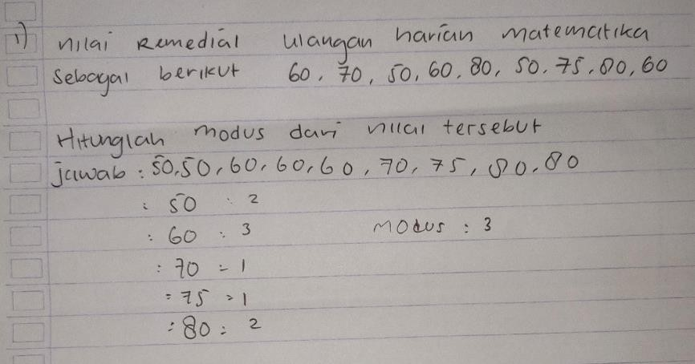

Gambar 1.1 Hasil Jawaban siswa 1

Pada gambar 1.1 di atas dapat dilihat bahwa siswa tersebut masih belum tepat dalam menyelesaikan persoalan tentang modus statistik, dimana siswa

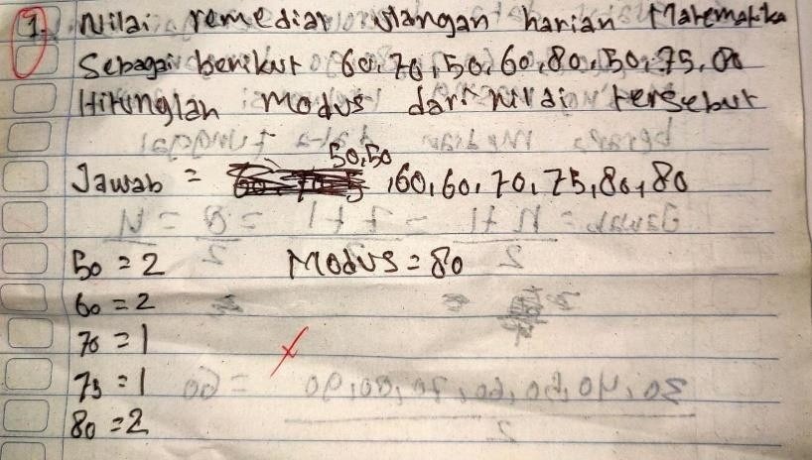
tersebut masih belum mampu menyatakan ulang konsep yang telah di pelajari sebelumnya.

Gambar 1.2 Hasil jawaban siswa 2

Pada gambar 1.2 di atas dapat dilihat bahwa siswa 2 masih belum tepat dalam mengidentifikasi sifat-sifat konsep matematisnya dimana siswa tersebut masih keliru menentukan modus dari data statistik tersebut. Dari permasalahan tersebut dapat disimpulkan bahwa siswa kelas VII-A di MTs Al-Mahrus tersebut masih kurang dalam kemampuan pemahaman konsep matematisnya. Kurangnya kemampuan pemahaman konsep matematis siswa dapat menyebabkan proses belajar mengajar tidak mencapai tujuan dari apa yang diharapkan. Hal ini sejalan dengan hasil survei Programme for International Student Assessment (PISA) terhadap siswa berusia 15 tahun menunjukkan bahwa siswa Indonesia tidak memahami konsep matematika dengan baik (Nurdin et al., 2019).
Perlu adanya model pembelajaran yang menarik untuk memacu semangat siswa dalam belajar dikelas dan meningkatkan kreativitasnya. Salah satu model pembelajaran yang menarik yang dapat menjadi bahan pertimbangan guru adalah model pembelajaran Project Based Learning. Dimana guru diminta untuk

merancang pembelajaran berbasis proyek, sehingga siswa diminta untuk aktif dan terlibat dalam pembelajaran tersebut dalam memecahkan suatu masalah yang ditawarkan (Harahap et al., 2024).
Gaya belajar siswa adalah salah satu dari banyak faktor yang mempengaruhi kemampuan mereka untuk memahami konsep. Berbagai cara orang menerima, mengatur, dan memproses informasi. Masing-masing metode pembelajaran memiliki karakteristik dan pendekatan yang unik. Belajar melalui penglihatan disebut sebagai pembelajaran visual.
Belajar melalui mendengarkan dikenal dengan gaya belajar auditori. Sebaliknya, siswa yang gaya belajarnya kinestetik akan menyerap informasi dengan baik ketika mereka dapat berpartisipasi aktif dalam proses pembelajaran tersebut. Siswa akan lebih mudah mempelajari materi yang dipelajarinya jika mereka sadar dan dapat memanfaatkan gaya belajar pilihannya dengan lebih baik (Denggot et al., 2023).
Dengan demikian, dapat disimpulkan bahwa gaya belajar yang berbeda- beda siswa dapat menyebabkan mereka kurang memahami konsep dalam matematika. gaya belajar individu diklasifikasikan menjadi tiga kategori: (1) gaya belajar visual yaitu belajar dengan cara melihat informasi; (2) gaya belajar Auditori yaitu belajar dengan cara mendengarkan; dan (3) gaya belajar Kinestetik yaitu gaya belajar dengan cara bergerak, bekerja, dan menyentuh.
Gaya belajar setiap siswa berbeda, jadi mereka memiliki cara yang berbeda untuk memahami apa yang mereka pelajari. Dari hasil wawancara singkat dengan guru bidang studi matematika di MTs tersebut. Siswa di sekolah tersebut belum

pernah melakukan tes gaya belajar maka peneliti melakukan pengamatan dengan menyebarkan angket gaya belajar. Berdasarkan hasil pengamatan yang dilakukan dengan penyebaran Angket gaya belajar siswa maka diperoleh tabel seperti berikut ini.
Gaya Belajar | Jumlah Siswa
Visual | 9
Auditori | 9
Kinestik | 4
Total | 22

Maka dapat disimpulkan dari tabel di atas sebanyak 9 orang siswa menggunakan gaya belajar visual, 9 orang siswa menggunakan gaya belajar auditori dan sebanyak 4 orang siswa menggunakan gaya belajar kinestik
Berdasarkan latar belakang di atas maka peneliti tertarik untuk mengadakan penelitian yang berjudul “Analisis Kemampuan Pemahaman Konsep Matematis Siswa Dengan Model Project Based Learning Di Tinjau Dari Gaya Belajar”

Identifikasi masalah
Dari latar belakang masalah yang di uraikan di atas maka dapat di identifikasi masalah yaitu:
    - Banyak siswa percaya bahwa matematika adalah bidang studi yang paling sulit bagi siswa yang menghadapi kesulitan belajar.
    - Kurangnya kemampuan siswa dalam memahami konsep matematika

    - Guru masih menggunakan model pembelajaran konvensional

    - Guru belum pernah memberikan tes gaya belajar pada siswa

Batasan masalah
Batasan masalah dalam penelitian ini adalah sebagai berikut:

    - Penelitian ini dilaksanakan pada siswa kelas VIII-A MTS Al Mahrus Tahun ajaran 2023/2024
    - Model pembelajaran berbasis proyek sudah dilaksanakan oleh guru mata pelajaran tersebut.
    - Kemampuan pemahaman konsep matematis yang di kaji adalah Menyatakan ulang konsep,Mengklarifikasikan objek,Mengidentifikasi sifat operasi atau konsep,Menerapkan konsep,Memberikan contoh dari konsep yang di pelajari.
    - Gaya belajar siswa yang di teliti adalah gaya belajar visual, auditori, kinestetik.

Rumusan masalah
Berdasarkan latar belakang dan identifikasi masalah yang di paparkan,maka terdapat rumusan masalah yang ditemukan dalam penelitian ini adalah bagaimana profil kemampuan pemahaman konsep melalui pembelajaran PjBL ditinjau dari gaya belajar siswa dalam memahami konsep matematis?

Tujuan penelitian
Adapun yang menjadi tujuan dari penelitian ini adalah mengkaji perbedaan tingkat kemampuan siswa dalam memahami konsep matematis ketika diajarkan dengan menggunakan model pembelajaran berbasis proyek dan juga mengetahui profil gaya belajar siswa dalam memahami konsep matematis.

Manfaat penelitian
Adapun manfaat dari penelitian ini adalah sebagai berikut:

    - Bagi sekolah, sebagai referensi bagi lembaga pendidikan untuk mempertimbangkan temuan penelitian ini dalam upaya meningkatkan kualitas pembelajaran, terutama dalam hal meningkatkan pemahaman konsep matematis.
    - Bagi siswa, dapat meningkatkan kemampuan siswa, termasuk kemampuan mereka untuk memahami konsep dalam pembelajaran matematika.
    - Bagi guru, dapat digunakan sebagai pertimbangan dan sumber data untuk menentukan model pembelajaran yang efektif untuk siswa

Anggapan dasar
Berdasarkan permasalahan tersebut maka peneliti mengemukakan asumsi bahwa Pjbl sudah biasa di laksanakan oleh guru di sekolah namun, guru hanya melihat hasil akhir siswa tersebut bukan melihat pemahaman konsep matematis siswa, Jadi penelitian ini diharapkan mampu melihat kemampuan pemahaman konsep siswa dalam PjBL dengan materi statistika. Pemahaman konsep tersebut akan di kaji berdasarkan gaya belajar, Maka didapatkan gambaran profil pemahaman konsep matematis siswa berdasarkan ketiga gaya belajar yang telah diteliti.

